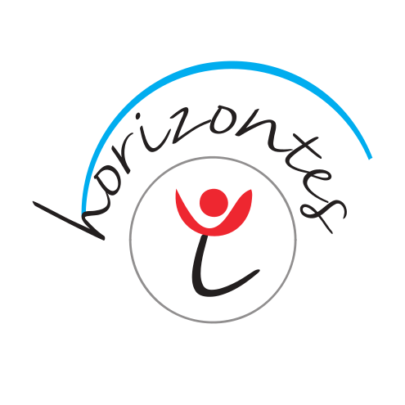
Πανελλήνιος Σχολικός Διαγωνισμός

«ΧΟΡΕΥΟΝΤΑΣ ΟΙ ΛΕΞΕΙΣ ΤΟΥ ΤΟΠΟΥ ΜΟΥ»

ΑΙΤΗΣΗ ΣΥΜΜΕΤΟΧΗΣ

Να αποσταλεί ηλεκτρονικά μέχρι την Δευτέρα 02 Νοεμβρίου 2020 στο email:
info@horizontes4all.org

ΣΧΟΛΕΙΟ
ΤΑΧ. ΔΙΕΥΘΥΝΣΗ
ΤΑΧ. ΚΩΔΙΚΑΣ-ΠΟΛΗ
ΤΗΛ. ΣΧΟΛΕΙΟΥ
FAX ΣΧΟΛΕΙΟΥ
E-MAIL ΣΧΟΛΕΙΟΥ
ΟΝΟΜΑΤΕΠΩΝΥΜΟ ΥΠΕΥΘ. ΕΚΠΑΙΔΕΥΤΙΚΟΥ
ΤΗΛΕΦΩΝΟ ΕΚΠΑΙΔΕΥΤΙΚΟΥ
E-MAIL ΕΚΠΑΙΔΕΥΤΙΚΟΥ

Ημερομηνία………………………………

Ο/Η Υπεύθυνος Εκπαιδευτικός Ο/Η Διευθυντής/ντρια
(υπογραφή και σφραγίδα σχολείου)

